PRZYSTANEK 10 – „DIE LUGE”
Nadleśnictwo: Żmigród, Leśnictwo: Niezgoda
Współrzędne GPS : 51.50073, 17.02459
SILVA DOMUS
Nazwa drużyny:
(wpiszcie w ramkę wymyśloną przez Was nazwę drużyny)
Zadanie 1
Poniżej przedstawiamy 2 ujęcia złamanego drzewa. Waszym zadaniem jest znaleźć je w terenie i sfotografować. (1 zdjęcie)

edit by SILVA DOMUS: Jak widać mocno zarośnięte, zupełnie inaczej niż na Państwa foto
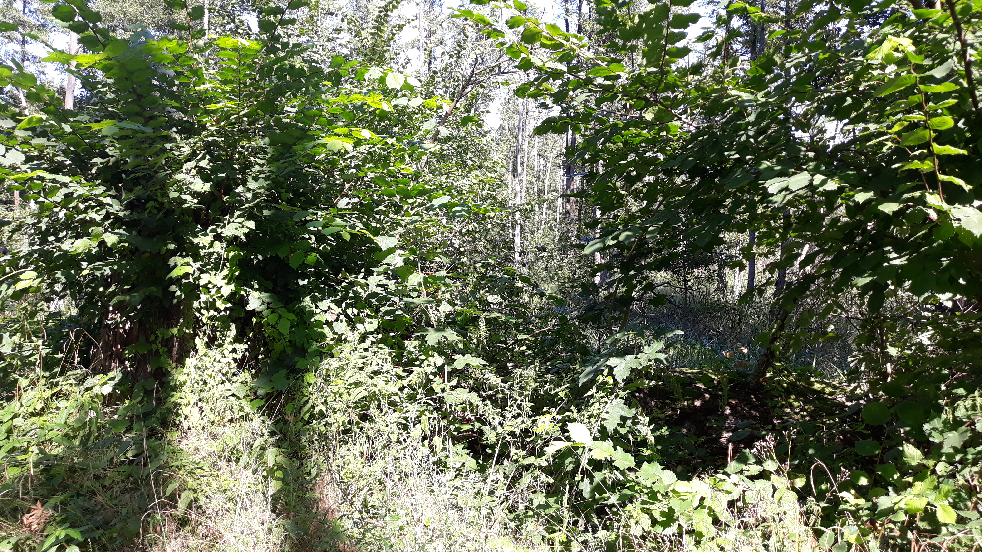

Zadanie 2
Drzewostan z taką tradycją jak „Olszyny Niezgodzkie” powinien mieć swojego ducha opiekuńczego, dlatego też waszym zadaniem w tym miejscu będzie „powołać go do życia”.
Korzystając ze zdjęcia wykonanego przez siebie wykonajcie portret „ducha olszyn”. Technika dowolna, może być to rysowanie, malowanie, kolaż, grafika komputerowa…słowem co wam się przyśni. Wymyślcie też nazwę dla ducha. Po wykonaniu, sfotografujcie go i oczywiście prześlijcie do nas. My skorzystaliśmy z komputera.
Nasz duch „Postrach śmiecących” wygląda tak:
